- 使用SQL语句重作实验3.ppt中对数据的增、改、删操作。
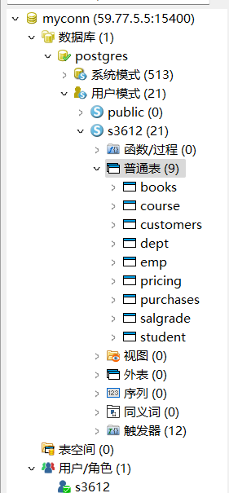
找到定义的四张表
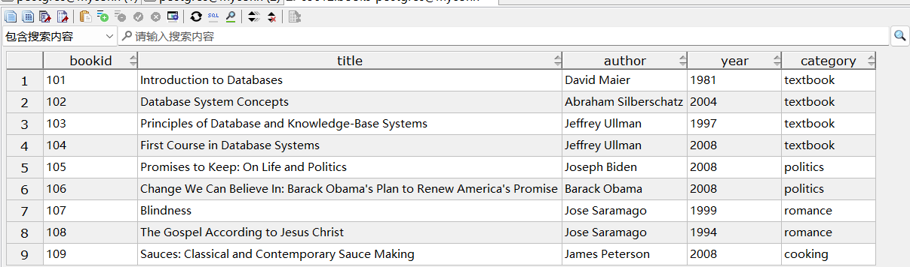
编辑表数据
插入元组并保存
insert into books values(110,'Fundamentals of Database Systems','Ramez Elmasri',2011,'textbook');
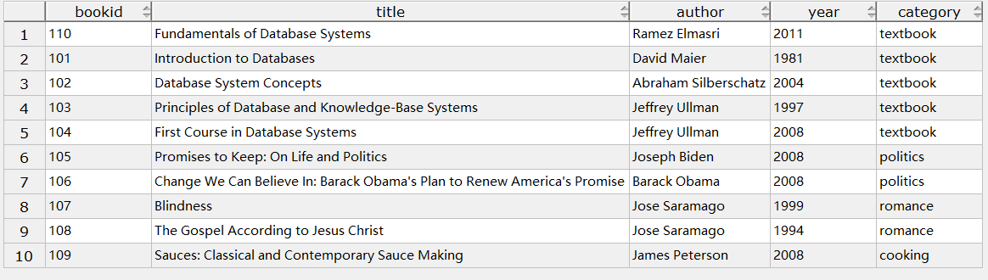
插入成功

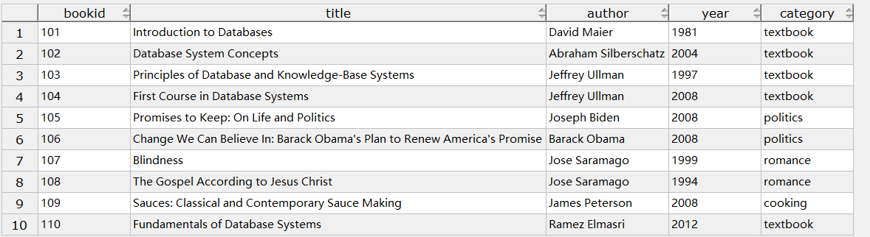
update books set year=2012
where bookid=110;
将插入的元组年份改为2012并保存

删除插入的元组
delete from books where bookid=110;
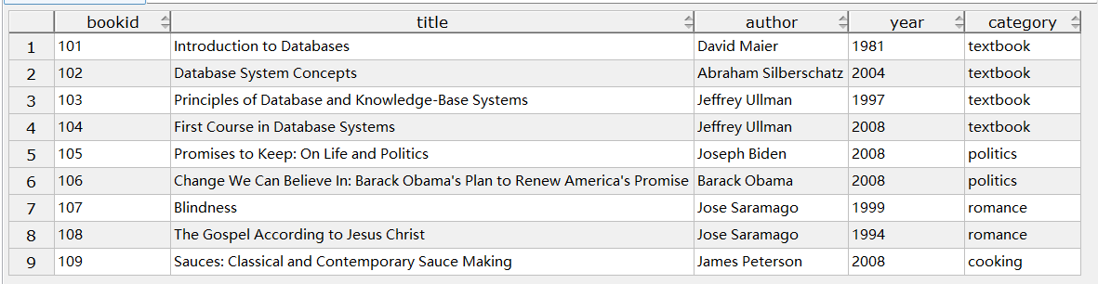
完成删除
- 建立视图cus_book1, 反映出所有买书的客户id、所买的书名以及所花费用。
create view cus_book1
as (select cid,title,pprice
from s3612.purchases,s3612.books
where purchases.bookid = books.bookid
)
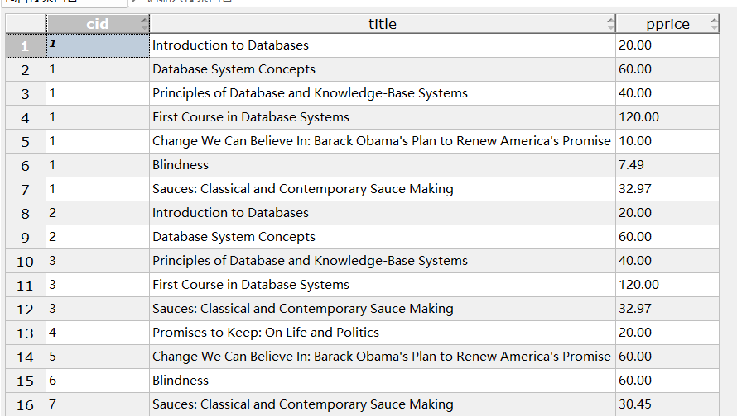

- 建立视图young_cus，反映年龄在18到35间客户的信息，查询young_cus。

create view young_cus (cid,cname,age)
as ( select DISTINCT customers.cid,cname,age
from s3612.purchases,s3612.customers
where s3612.purchases.cid = s3612.customers.cid
and s3612.customers.age BETWEEN 18 and 35
)
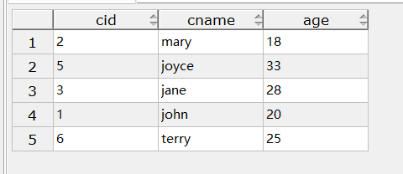

- 使用视图cus_book1建立视图cus_book2, 反映出所有买书的客户id、客户姓名、购书总开销，然后进行如下操作：

create view cus_book2(cid,cname,ctotalcus)
as ( select cus_book1.cid,cname,sum(pprice)
from cus_book1,customers
where cus_book1.cid=customers.cid
group by cus_book1.cid,cname
)
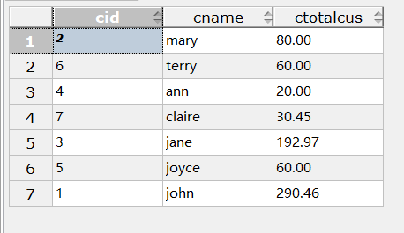
创建视图cus_book2

  - 查询cus_book2, 按总开销降序输出所有信息。
select *
from cus_book2
order by cus_book2.ctotalcus desc;
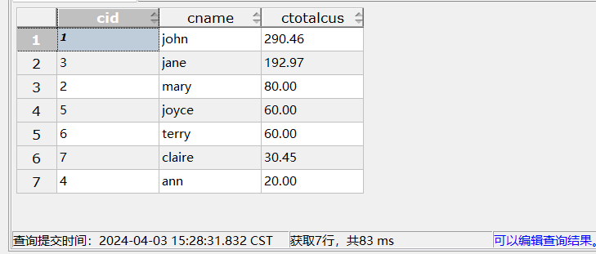
  - 彻底删除视图cus_book1，写出删除语句。
drop view cus_book1 cascade;
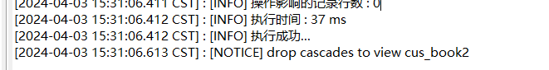

  - 查询cus_book2, 结果如何？
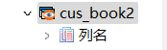
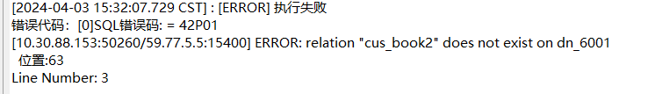
查询失败，说明cus_book2基于cus_book1建立，cus_book1被彻底删除后cus_book2失效，但定义仍然存在

5. 为customers表增加新的一列YOB, 类型整数。
alter table customers add YOB INT ;
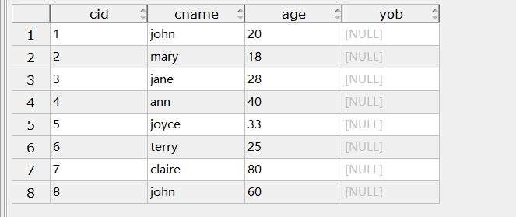
6. 使用从系统获得的当前年份和age属性值计算每一个客户的出生年份，并写入YOB属性。
update customers set yob = EXTRACT(year from current_date)-age;
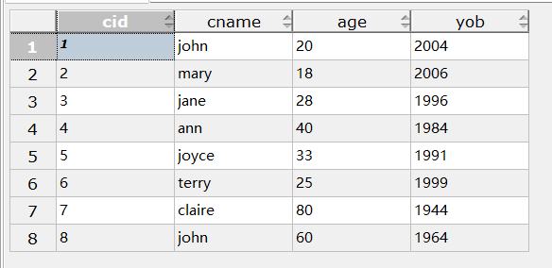
7. 查询young_cus，结果如何？与之前查询的结果有什么区别？
select *
from young_cus;
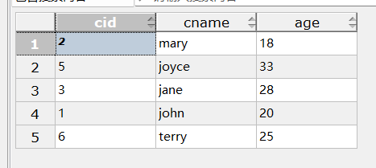
结果没有变化，因为young_cus视图的建立与customers中新增的列无关系，视图映像关系不受影响
8. 完成课后作业：第三章 4，5，9
S表的定义，其中SNO的类型是定长字符串，长度为4；SNAME的类型是变长字符串，长度为20；STATUS的类型是整数；CITY的类型是变长字符串，长度为8。SNO是主码。
P表的定义，其中PNO的类型是定长字符串，长度为4；PNAME的类型是变长字符串，长度为20；COLOR的类型是定长字符串，长度为4；WEIGHT的类型是整数。PNO是主码。
J表的定义，其中JNO的类型是定长字符串，长度为4；JNAME的类型是变长字符串，长度为20；CITY的类型是变长字符串，长度为8。JNO是主码。

SPJ表的定义，其中SNO、PNO、JNO的类型均是定长字符串，长度为4；QTY的类型是整数；（SNO, PNO, JNO）是主码；SNO是外码，参照S表主码；PNO是外码，参照P表主码；JNO是外码，参照J表主码。
按照教材（第六版）P65的4个表向数据库中插入基础数据。

第三章t4
建立S、P、J、SPJ表

创建S表
create table S (
SNO char(4) primary key,
SNAME varchar(20),
STATUS INTEGER,
CITY varchar(8)
);

insert into S VALUES('S1','精益',20,'天津');
insert into S VALUES('S2','盛锡',10,'北京');
insert into S VALUES('S3','东方红',30,'北京');
insert into S VALUES('S4','丰泰盛',20,'天津');
insert into S VALUES('S5','为民',30,'上海');

创建P表
create table P (
PNO char(4) primary key,
PNAME varchar(20),
COLOR char(4),
WEIGHT integer
);
insert into P values('P1','螺母','红',12);
insert into P values('P2','螺栓','绿',17);
insert into P values('P3','螺丝刀','蓝',14);
insert into P values('P4','螺丝刀','红',14);
insert into P values('P5','凸轮','蓝',40);
insert into P values('P6','齿轮','红',30);

创建J表
create table J (
JNO char(4) primary key,
JNAME varchar(20),
CITY varchar(8)
);
insert into J values('J1','三建','北京');
insert into J values('J2','一汽','长春');
insert into J values('J3','弹簧厂','天津');
insert into J values('J4','造船厂','天津');
insert into J values('J5','机车厂','唐山');
insert into J values('J6','无线电厂','常州');
insert into J values('J7','半导体厂','南京');

创建SPJ表，要将(SNO,PNO,JNO)作为主码，组内三个属性又分别是外码
create table SPJ (
SNO char(4),
PNO char(4),
JNO char(4),
QTY integer,
primary key (SNO,PNO,JNO),
foreign key (SNO) references S(SNO),
foreign key (PNO) references P(PNO),
foreign key (JNO) references J(JNO)
);
insert into SPJ values('S1','P1','J1',200);
insert into SPJ values('S1','P1','J3',100);
insert into SPJ values('S1','P1','J4',700);
insert into SPJ values('S1','P2','J2',100);
insert into SPJ values('S2','P3','J1',400);
insert into SPJ values('S2','P3','J2',200);
insert into SPJ values('S2','P3','J4',500);
insert into SPJ values('S2','P3','J5',400);
insert into SPJ values('S2','P5','J1',400);
insert into SPJ values('S2','P5','J2',100);
insert into SPJ values('S3','P1','J1',200);
insert into SPJ values('S3','P3','J1',200);
insert into SPJ values('S4','P5','J1',100);
insert into SPJ values('S4','P6','J3',300);
insert into SPJ values('S4','P6','J4',200);
insert into SPJ values('S5','P2','J4',100);
insert into SPJ values('S5','P3','J1',200);
insert into SPJ values('S5','P6','J2',200);
insert into SPJ values('S5','P6','J4',500);

创建后
S表
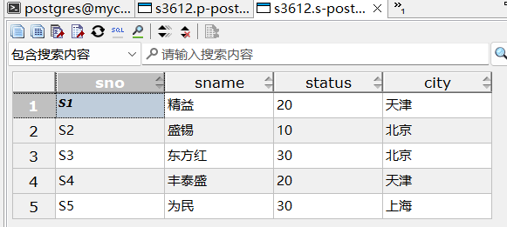
J表
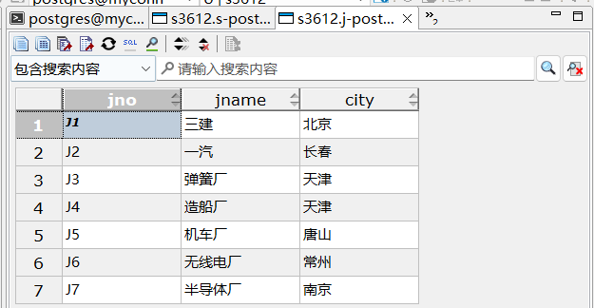
P表
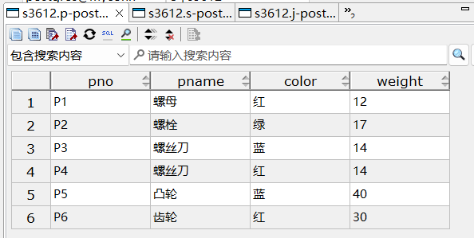
SPJ表
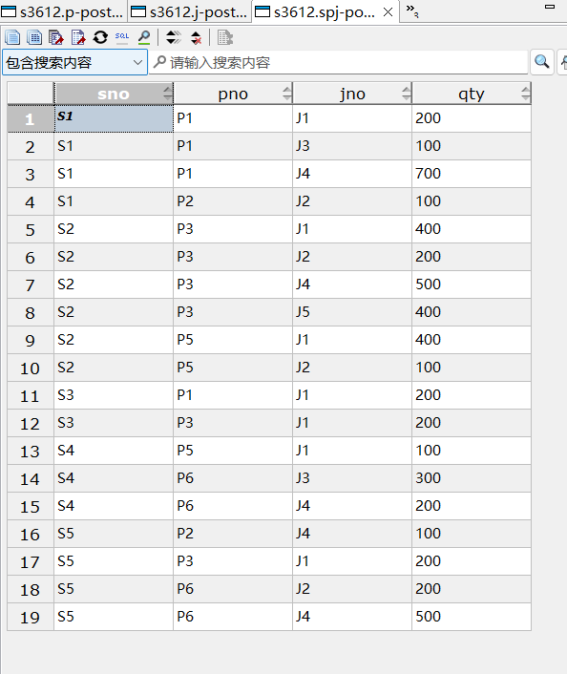

- 求供应工程J1零件的供应商号码SNO
select distinct SNO
from s3612.spj
where JNO = 'J1';
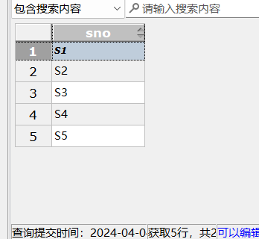
在SPJ表中查询，由于一个供应商可能供应J1工程多种零件，所以要去重
- 求供应工程J1零件P1的供应商号码SNO
select sno
from s3612.spj
where JNO = 'J1'and PNO = 'P1';
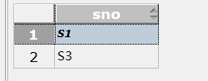
- 求供应工程J1零件为红色的供应商号码SNO
select sno
from spj,p
where spj.pno=p.pno
and spj.jno ='J1'
and p.color ='红';
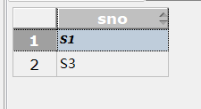
- 求没有使用天津供应商生产的红色零件的工程号JNO

select jno
from j
where not exists(
select *
from s,p,spj
where s.sno = spj.sno
and p.pno = spj.pno
and j.jno = spj.jno
and p.color = '红'
and s.city = '天津'
);
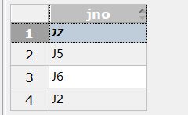
- 求至少用了供应商S1所供应的全部零件的工程号JNO
在s1中供应的全部零件集合取别名为s1pno，只要某一jno中用到的零件包含s1pno这个集合，挑选结果为空，在外层not exists中即返回真，那么这个jno就满足条件
select jno
from J
where not exists(
select *
from
(select distinct pno
from spj y,S s2
where y.sno = s2.sno
and s2.sno = 'S1' )
as s1pno
where s1pno.pno not in(
select DISTINCT pno
from spj x,s s1
where x.sno = s1.sno
and x.jno = j.jno
)
);
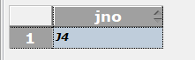

第三章t5
1. 找出所有供应商姓名和所在城市
select s.sname,s.city
from s;
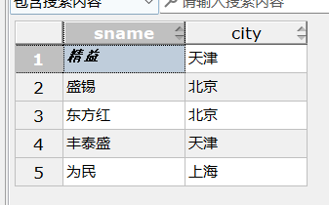
2.找出所有零件的名称、颜色、重量
select p.pname,p.color,p.weight
from p;
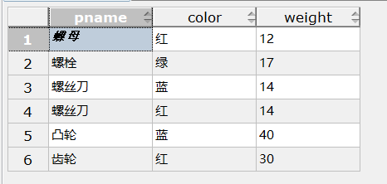
3.找出所有使用供应商s1所供应零件的工程号码
select jno
from s,s3612.spj
where s.sno = spj.sno
and s.sno = 'S1';
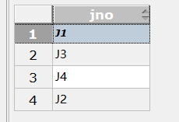
4.找出工程项目j2使用的各种零件的名称及其数量
select pname,sum(qty)
from spj,P
where spj.jno = 'J2'
and spj.pno = p.pno
group by spj.pno,p.pname;
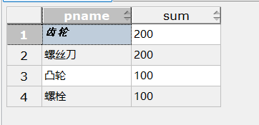
5.找出上海厂商供应的所有零件号码
select distinct pno
from spj,s
where spj.sno = s.sno
and s.city = '上海'
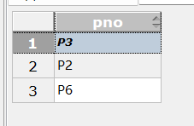
6.找出使用上海产的零件的工程名称
select j.jname
from spj,s,j
where spj.sno = s.sno
and s.city = '上海'
and spj.jno = j.jno;
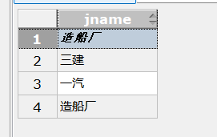
7．找出没有使用天津产的零件的工程号码
select j.jno
from j
where not exists(
select *
from spj,s
where spj.sno = s.sno
and j.jno = spj.jno
and s.city = '天津'
);
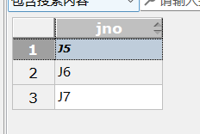
8.把全部红色零件的颜色改为蓝色
update p set p.color = '蓝' where p.color = '红';
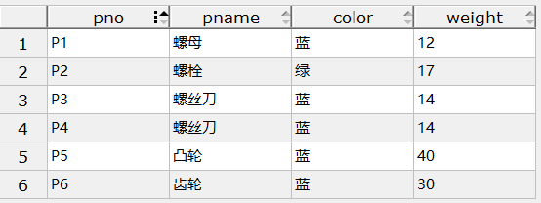
修改后全部红色变为蓝色
9.由s5供给j4的零件p6改为由s3供应，请做必要修改
update spj set sno = 'S3' where sno = 'S5'and jno ='J4' and pno ='P6';
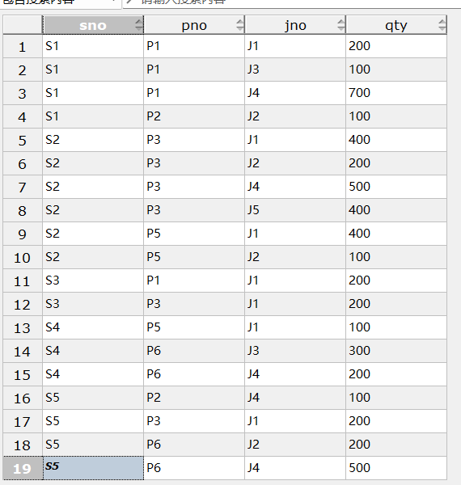
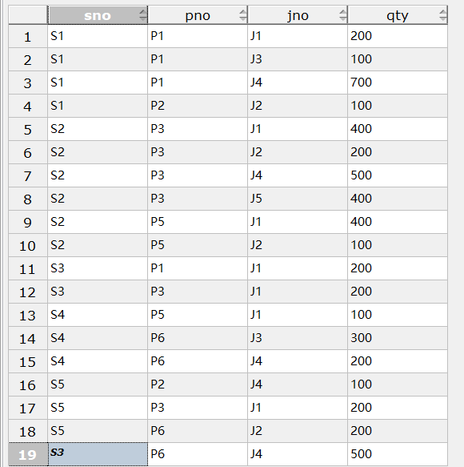
执行后，修改成功
10.从供应商关系中删除s2的记录，并从供应情况关系中删除相应的记录
delete from spj where sno = 'S2';
delete from s where sno = 'S2';

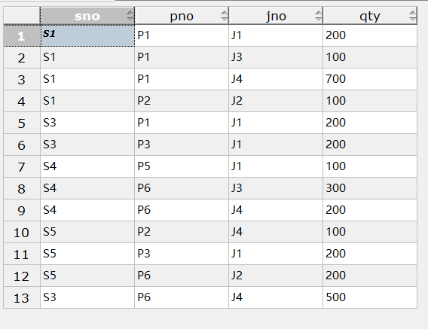
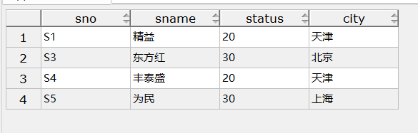
11.请将（s2，j6，p4，200）插入供应情况关系
insert into spj values('S2','P4','J6',200);

第三章t9
创建视图
create view sanjianview(SNO,PNO,QTY)
as
select sno,pno,qty
from s3612.spj
where jno = (
select jno
from J
where jname = '三建'
);
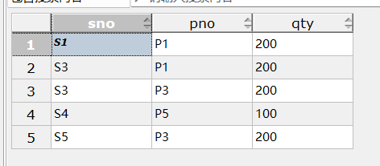
- 找出三建工程项目使用的各种零件代码及其数量
select pno,sum(qty)
from sanjianview
group by pno;
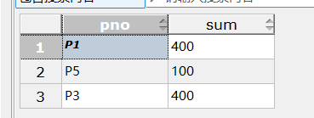
- 找出供应商s1的供应情况
select *
from sanjianview
where sno = 'S1';

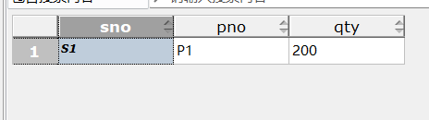

注意：
- SPJ表中的数据不全，只要是满足SPJ定义的数据都是合法数据。在写查询语句的时候要全面考虑。
- 关于第2章习题6（5）的理解：假如S1提供了零件P1,P2，只要找出至少用了P1，P2的工程号，这些零件不必须是S1提供的。
- 第5题，要先做⑪，再做⑩。

